ZAVRŠNA MEĐUNARODNA ŠKOLSKA KONFERENCIJA U KOPENHAGENU
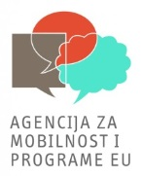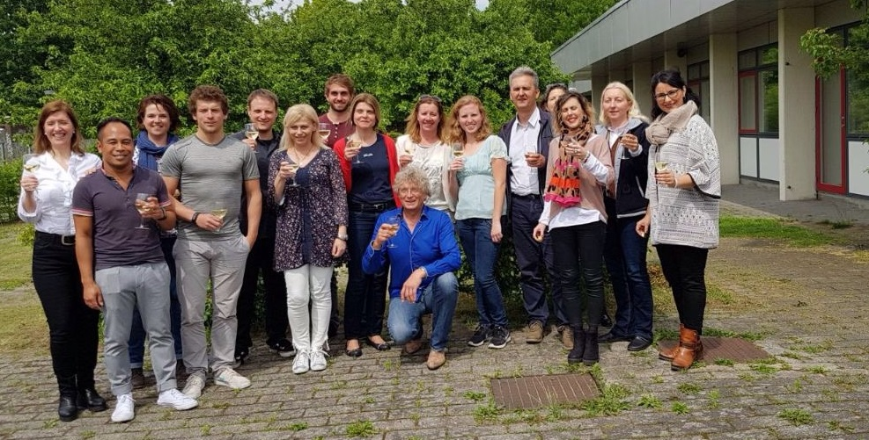
U sklopu Erasmus + KA2 projekta „ EUse your brain – Challenge your talent for science“ održan je završni transnacionalni projektni sastanak škola (TMP 4) od 7.-9. lipnja 2017. Nastavnici, ravnatelji, međunarodni i STEM koordinatori iz Njemačke, Hrvatske, Španjolske i Nizozemske posjetili su danske kolege u partnerskoj školi u Kopenhagenu koji su bili domaćini i organizatori ove završne međunarodne školske konferencije.

Našu školu su predstavljali ravnatelj škole Davor Kulić, STEM koordinatorice Vjeročka Milišić i Milena Knezović te Miranda Barac kao međunarodna koordinatorica projekta. Zajednički su radili na završnim dokumentima projekta koji uključuju izvješća o rezultatima, evaluacijske i diseminacijske materijale i završno izvješće projekta na mobility tool platformi.
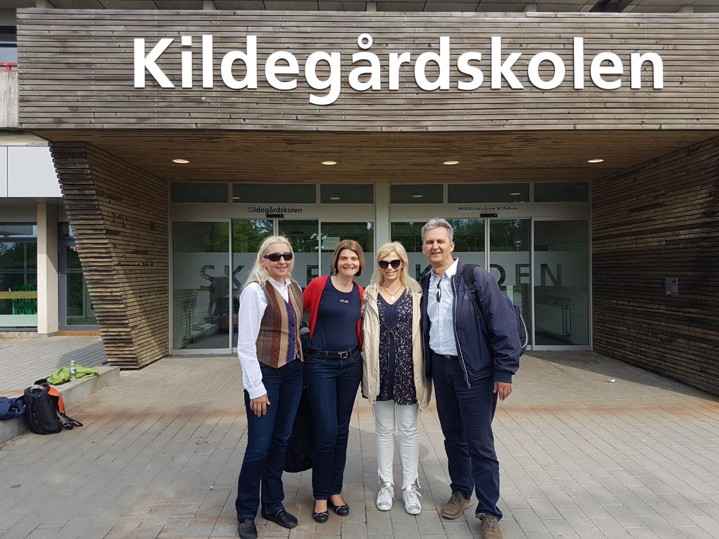
Svaka od zemalja sudionica prezentirala je svoje rezultate i iskustva dvogodišnjeg rada na projektu koji su ušli u zajedničko završno izvješće. Rezultati projekta uključuju besplatne online materijale za učenje iz STEM područja, priručnik za promociju poduzetništva u edukaciji zasnovane na peer learning metodama ( vršnjačko učenje i vrednovanje), izmjene školskih kurikuluma korištenjem iskustava projekta, zbirku vježbi iz matematike i STEM izložbu s rezultatima projekta..
Nizozemski stručnjak Bob Hofman održao je radionicu na temu vršnjačkog učenja i vrednovanja prilikom koje su sudionici imali priliku razmjeniti iskustva u korištenju peer learning-a u edukaciji te poboljšati svoje vještine u tom području.
Za vrijeme ovog projektnog sastanka održana je videokonferencija ravnatelja iz pet partnerskih škola kako bi zajedno s međunarodnim koordinatorima vrednovali rezultate ovog projekta. Dogovorena je buduća suradnja škola sudionica u sličnim projektima i putem eTwinning-a.
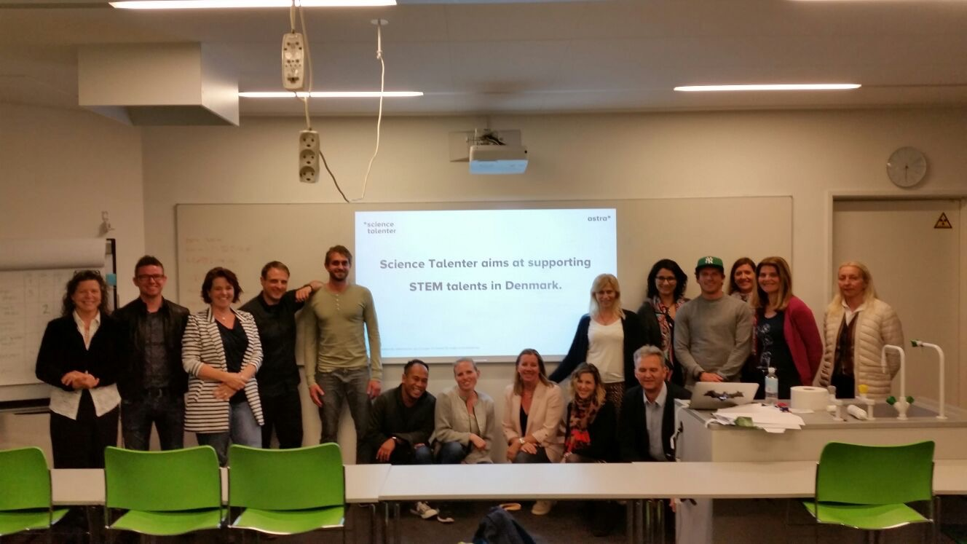
Sudionici su imali priliku posjetiti Soro Science Talenter centar za poticanje darovitosti kod djece iz STEM područja kao i moderni dio Kraljevske knjižnice Black Diamond gdje su i odradili jedan dan konferencije. Sva događanja, programi i rezultati ovog projekta, osim na web stranici Obrtničke škole i eTwinningu, bit će detaljno objavljeni na web stranici projekta.
http://euseyourbrain.weebly.com/

Voditeljica projekt

